УПРАВЛЕНИЕ ФЕДЕРАЛЬНОЙ СЛУЖБЫ ГОСУДАРСТВЕННОЙ РЕГИСТРАЦИИ,
КАДАСТРА И КАРТОГРАФИИ (РОСРЕЕСТР) ПО ЧЕЛЯБИНСКОЙ ОБЛАСТИ
454048 г.Челябинск, ул.Елькина, 85
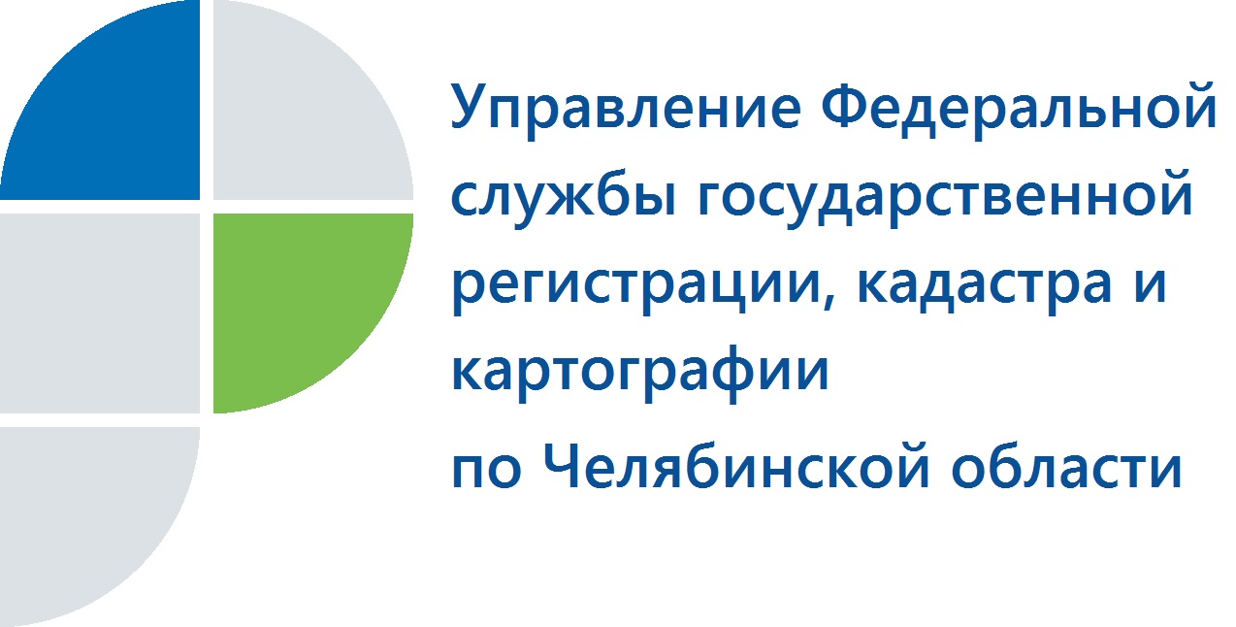
24.10.2017
Усть-Катавский отдел Управления Росреестра выявил 54 нарушителя
земельного законодательства

Усть-Катавский отдел Управления Федеральной службы государственной регистрации, кадастра и картографии по Челябинской области информирует об итогах работы по государственному земельному надзору за 9 месяцев 2017 года.

В течение трех кварталов 2017 года Усть-Катавский отдел Управления Росреестра по Челябинской области провел 127 проверок соблюдения земельного законодательства. В ходе них инспекторы по использованию и охране земель выявили 54 нарушения. По результатам рассмотрения материалов дел об административных правонарушениях за указанный период владельцам участков было выдано 51 предписание об устранении выявленных нарушений, наложено административных штрафов на общую сумму 66 000 рублей.
Наиболее частым нарушением законов о земле является использование земельного участка без оформленных в установленном порядке правоустанавливающих документов на землю.

Усть-Катавский отдел Управления Росреестрапо Челябинской области

